Государственное бюджетное общеобразовательное учреждение
Центр образования № 170
Колпинского района Санкт-Петербурга

ОБСУЖДЕНО  на МО учителей ______________  ГБОУ Центра образования  № 170  Колпинского района  Санкт-Петербурга  протокол № от 2019 г. | ПРИНЯТО  Решением педагогического совета  ГБОУ Центра образования № 170  Колпинского района  Санкт-Петербурга  протокол № от 2019 г.  Председатель педагогического совета  _____________________ К.В.Левшин | УТВЕРЖДАЮ  Директор ГБОУ  Центра образования  № 170  Колпинского района  Санкт-Петербурга  ______________ К.В.Левшин  Приказ № от .2019 г.

Физика

Промежуточная аттестация за 8 класс
Форма аттестации - итоговая контрольная работа
Характеристика работы.
Работа состоит из вариантов, составленных по принципу ГИА. Содержит задания с выбором ответа, задания на соответствие и на решение задач. Состоит из 24 заданий. Время выполнения работы – 1ч 30 минут.

Вариант 1
1. Каким способом можно изменить внутреннюю энергию тела?
1). Совершением работы и теплопередачей.
2). Внутреннюю энергию тела изменить нельзя.
3). Только совершением работы.
4). Только теплопередачей.
2. Кувшин с молоком отнесли в погреб, где оно охладилось. Каким способом изменилась внутренняя энергия молока?
1). При совершении работы. 2). При теплопередаче.
3. Одну из двух одинаковых серебряных ложек опустили в стакан с кипятком, а другую в стакан с тёплой водой. В каком случае внутренняя энергия ложки изменится меньше?
1). В обоих случаях не изменится.
2). В обоим случаях одинаково.
3). В первом случае.
4). Во втором случае.
4. Излучением называют вид теплопередачи, при котором энергия...
1). Передается от нагретого конца тела холодному, но само вещество при этом не перемещается.
2). Переносится самими частицами вещества.
3). Передается от нагретого тела с помощью лучей.
5.Каким способом передается энергия ладоням человека при быстром скольжении вниз по шесту?
1). Излучением.
2). Теплопроводностью.
3). Работой.
4). Конвекцией.
6. Какое вещество обладает наименьшей теплопроводностью?
1). Медь.
2). Дерево.
3). Вакуум.
7 Температура плавления свинца 327 °С. При какой температуре оно отвердевает? Как изменяется его внутренняя энергия при переходе в жидкое состояние?
1) При любой температуре; увеличивается
2) При 327 °С; уменьшается
3) При температуре плавления 327 °С ; увеличивается
8. Кусок льда нагрели и расплавили. График этого процесса представлен на рисунке. Определите по нему, сколько минут плавился лед, какому процессу соответствует участок ВС графика.
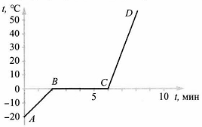
1) 6 мин; нагреванию льда до 0 °С
2) 4 мин; нагреванию льда до температуры плавления
3) 4 мин; плавлению льда
9. На рисунке изображены графики изменения температуры веществ со временем. Какой из них соответствует процессу нагревания и плавления вещества?
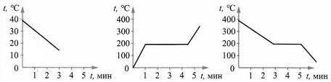
№1 №2 №3
1) №1
2) №2
3) №3
10.Из каких частиц, имеющих электрические заряды, построен атом?
1)Из положительно заряженного ядра и отрицательных электронов:
2) Из ядра и протонов.
3) Из ядра и нейтронов.
11. В атоме находится 19 частиц, причем протонов в его ядре 6. Сколько в нем электронов и нейтронов?
1) 6; 7.
2) 7; 6.
3) 6; 6.
12.Бумажные цилиндрики наэлектризованы так, как показано на рисунке. В какой паре они притянутся друг к другу?
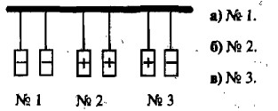
№1 №2 №3

1)№1 2)№2 3)№3
13. С одинаково заряженных электроскопов снимается заряд шариками разных размеров (см. рис.). У какого из этих приборов угол расхождения листочков станет самым малым?
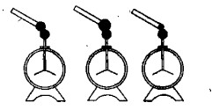
№1 №2 №3
1)№1 2)№2 3)№3
14. Установите соответствие физических величин и их единиц измерения.
А.Сила тока 1. В(Вольты)
Б.Напряжение 2.А (Амперы)
В.Сопротивление 3.Вт (Ватты)
Г.Мощность 4.Ом(Омы)

А | Б | В | Г
15.Oт каких физических величин зависит сопротивление проводника?
1) От его длины (l).
2) От площади его поперечного сечения (S).
3) От удельного сопротивления (ρ).
4) От всех этих трех величин.
16. Какие электроприборы включены в эту цепь?
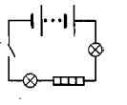
1) Две электролампы и звонок.
2) Две электролампы и нагревательный элемент.
3) Электролампа, нагревательный элемент и звонок.
4) Два звонка и нагревательный элемент.
17. Как изменится движение проводника с током в магнитном поле, если изменить направление тока в нем?
1) Направление движения изменится на противоположное.
2) Не изменится.
3) Проводник не будет двигаться.
18. Силу тока в катушке уменьшили. Как изменилось ее магнитное действие?
1) Увеличилось.
2) Уменьшилось.
3) Не изменилось.
19. Определите, на каком рисунке угол падения светового луча обозначен правильно.
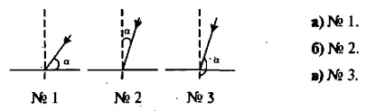
№1 №2 №3
1)№1 2)№2 3)№3
20. Углы падения трех световых лучей на зеркальную поверхность равны 25°, 30° и 45°. Каковы их углы отражения?
1) 25°, 30°, 45°.
2) 45°, 30°, 25°.
3) 50°, 60°, 90°.

Часть В. Представьте развернутое решение задачи.

21. Сила тока в цепи электрической лампы 1,4 А. Какой заряд проходит через поперечное сечение ее спирали за 5 мин.
1).420Кл.
2). 7 Кл.
3). 840Кл
22. В цепи, состоящей из последовательно соединенных проводников сопротивлениями R₁ = 11 Ом, R₂ = 15 Ом, R₃ = 14 Ом, сила тока равна 3 А. Каково общее напряжение а этой цепи и чему равно напряжение на первом проводнике?
1) U = 60 В; U₁ = 5В.
2)U = 120В; U₁ = 33В.
3) U = 240В; U₁ = 150В..
4) U = 24 В; U₁ = 15В
23.Сила тока в цепи 0,5 А, напряжение на одном из ее участков 40 В. Какую работу совершает электрический ток на этом участке за 10 мин?
1) 12 кДж.
2) 200 Дж.
3) 35 кДж.
4) 2100 Дж..
24. В воду массой 225 г и температурой 12 °С опустили цинковый цилиндр массой 90 г, нагретый до 235 °С. Через некоторое время их общая температура стала равна 20 °С. Удельные теплоемкости: с_{воды} = 4200 Дж/кг∙°С , с_{цинка} = 400 Дж/кг∙°С . Ответьте на вопросы 1-3.
Вопрос 2 оформите в виде решения задачи. Ответы запишите в виде 3-х цифр.
1. Как изменилась внутренняя энергия взаимодействующих тел?
1). Не изменилась.
2). У воды - уменьшилась, у цинка - увеличилась.
3). У обоих тел уменьшилась.
4). У воды - увеличилась, у цинка - уменьшилась.
5). У обоих тел увеличилась.
2.Какое количество теплоты (Q₁) получила вода?
1). 18 900 Дж.
2). 7560 Дж.
3). 7 560 000 Дж.
4). 18 900 000 Дж.
3. Какого результата можно было бы ожидать, если не учесть потери на нагревание (или охлаждение) сосуда, термометра, воздуха?
1). Q1 = Q2. 2). Q1 > Q2. 3). Q1< Q2.

Вариант 2

1. Энергию движения и взаимодействия частиц, из которых состоит тело, называют...
1). Механической энергией.
2). Кинетической энергией.
3) Потенциальной энергией.
4). Внутренней энергией.
2. После того как деталь обработали напильником, деталь нагрелась. Каким способом изменили внутреннюю энергию детали?
1). При совершении работы. 2). При теплопередаче.
3. 3. В две одинаковые кастрюли налили одинаковое количество воды. В первой кастрюле воду довели до кипения, а во второй слегка подогрели. В каком случае внутренняя энергия воды изменилась больше?
1). В обоих случаях не изменилась.
2). В первой кастрюле.
3). Во второй кастрюле.
4). В обоих случаях одинаково.
4. Вид теплопередачи, при котором энергия передается от нагретого конца тела холодному, но само вещество при этом не перемещается, называют...
1). Излучением.
2). Теплопроводностью.
3). Конвекцией.
5.Какой способ теплопередачи помогает птицам с большими крыльями держаться на одной высоте, не взмахивая ими?
1). Конвекция.
2). Излучение.
3). Теплопроводность.
6.Изменится ли температура тела, если оно испускает энергии столько же, сколько поглощает?
1). Тело охладится.
2). Тело нагреется.
3). Температура тела не изменится.
7.Известно, что свинец находится при температуре 327 °С.(t_{пл} свинца 327°С) Плавится оно или отвердевает?
1) Частично плавится, частично отвердевает
2) Если получает энергию, то плавится, если отдает — отвердевает
3) Плавится, но иногда отвердевает в зависимости от его количества
8. Какому процессу изменения агрегатного состояния воды соответствует отрезок АВ на представленном графике? Какой длительности интервал времени занял этот процесс?
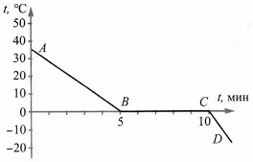
1) Отвердеванию; 5 мин
2) Охлаждению без изменения агрегатного состояния вещества; 5 мин
3) Плавлению; 10 мин
9. Какой из графиков построен для плавящегося вещества? Какому процессу соответствует график №1?
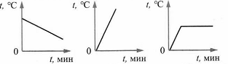
№1 №2 №3
1)№1; нагреванию вещества
2) №3; охлаждению вещества
3) №2; нагреванию вещества
10. Каковы знаки зарядов протона, нейтрона, электрона?
1) У протона положительный; нейтрон не имеет заряда; у электрона отрицательный.
2) Протон и нейтрон не имеют заряда; заряд электрона отрицательный.
3) У протона положительный; у нейтрона и электрона отрицательный.
4) У протона отрицательный; нейтрон не имеет заряда; у электрона положительный.
11. Известно, что в ядре атома находится 7 частиц, из которых 3 — протоны. Сколько в этом атоме других частиц?
1) 4 нейтрона, 4 электрона.
2) 4 нейтрона, 7 электронов.
3) 4 нейтрона, 3 электрона.
12.Около положительно заряженных тяжелых шаров находятся наэлектризованный бумажные цилиндрики, взаимодействующие с ними так, как показано на рисунке. Как заряжен цилиндрик № 1? Одинаковые ли знаки зарядов у цилиндриков № 2 и № 3?
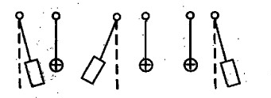
№1 №2 №3

1) отрицательно; да.
2) положительно; да.
3) отрицательно, нет
13. Какому из этих электроскопов сообщен наибольший электрический заряд?
1)№1 2)№2 3)№3
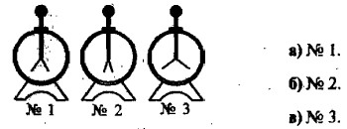
№1 №2 №3
14.Установите соответствие физических величин и их единиц измерения.
А. Напряжение 1.В (Вольты)
Б. Сила тока 2. Дж (Джоули)
В.Сопротивление 3.А (Амперы)
Г.Работа 4.Ом(Омы)

А | Б | В | Г
15.Выберите формулу соответствующую закону Ома для участка цепи.
1) P=I U 2)A=IUt 3)I=U/R
16.В электрическую цепь включены: источник тока, звонок, лампа и ключ. Выберите из представленных схем электрических цепей ее схему.
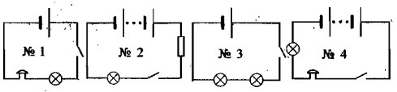
1)№ 1
2) №2.
3)№ 3.
4)№4
17. Какие места постоянного магнита оказывают наибольшее магнитное действие? Как их называют?
1) Их концы; южный и северный полюсы.
2) Находящиеся в середине магнита; полюсы.
3) Все места оказывают одинаковое действие.
4) Среди ответов нет правильного.
18.Что нужно сделать, чтобы магнитная стрелка, расположенная на магнитной линии магнитного поля прямого проводника с током, повернулась на 180°?
1) Отключить проводник от источника тока.
2) Отклонить проводник от вертикального положения.
3) Изменить направление электрического тока в проводнике на противоположное.
19.На каком из этих рисунков угол отражения светового луча обозначен неправильно?
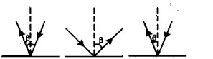
№1 №2 №3

1)№1 2)№2 3)№3
20. Измерение углов отражения двух световых лучей показало, что они равны 30° и 35°. Каковы их углы падения?
1) 60° и 55°.
2) 60° и 70°.
3) 30° и 35°.
Часть В. Представьте развернутое решение задачи.

21. 21. Сила тока в цепи электрической лампы 0,5 А, Какой заряд проходит через поперечное сечение ее спирали за 10 мин.
1).300 Кл.
2). 5 Кл.
3). 30Кл
22.В электрическую цепь последовательно включены 3 электроприбора, имеющие равные сопротивления (по 10 Ом). Сила тока в одном из них 2 А. Каково общее напряжение в этой цепи?
1) 15 В.
2) 60 В.
3) 30 В.
23. Работа, совершаемая в цепи электрическим током за 1 мин, равна 240 Дж. Какова сила тока в этой цепи, если напряжение на ее концах 80 В?
1) 0,05 А.
2) 3 А.
3) 0,5 А.
4) 0,3 А.
24. Стальной кубик массой 60 г, нагретый до 285 °С, опустили в воду массой 125 г и температурой 21 °С. Через некоторое время их общая температура стала равна 35 °С. Удельные теплоемкости: с_{воды} = 4200 Дж/кг∙°С , с_{стали} = 500 Дж/кг∙°С . Ответьте на вопросы 1-3. Вопрос 2 оформите в виде решения задачи. Ответы запишите в виде 3-х цифр.
1. Как изменилась внутренняя энергия взаимодействующих тел?
1).У стали - уменьшилась, у воды - увеличилась.
2). У стали - увеличилась, у воды - уменьшилась.
3). У обоих тел уменьшилась.
4). У обоих тел увеличилась.
5). Не изменилась.
2. Какое количество теплоты (Q₁) отдано сталью?
1). 8 550 000 Дж.
2). 7 500 000 Дж.
3). 8550 Дж.
4). 7500 Дж.
5). 1 050 000 Дж.
5.Какого результата можно было бы ожидать, если не учесть потери на нагревание (или охлаждение) сосуда, термометра, воздуха?

1). Q1 < Q2. 2). Q1 > Q2. 3). Q1 = Q2.

Критерии оценивания

№ | 1 | 2 | 3 | 4 | 5 | 6 | 7 | 8 | 9 | 10 | 11 | 12 | 13 | 14
1в | 1б | 1б | 1б | 1б | 1б | 1б | 1б | 2б | 1б | 1б | 1б | 1б | 1б | 2б
2в | 1б | 1б | 1б | 1б | 1б | 1б | 1б | 2б | 1б | 1б | 1б | 1б | 1б | 2б

№ | 14 | 15 | 16 | 17 | 18 | 19 | 20 | 21 | 22 | 23 | 24 | итого
1в | 1б | 1б | 1б | 1б | 1б | 1б | 1б | 2б | 2б | 2б | 2б | 30б
2в | 1б | 1б | 1б | 1б | 1б | 1б | 1б | 2б | 2б | 2б | 2б | 30

Соотношение отметка/балл:
«5»- от 28б- до30б
«4»- от 21б до 28б
«3»-от 13 до 20 б
«2»- менее 13 б

